Informatīvais ziņojums
“Valsts valodas politikas pamatnostādņu 2021. – 2027. gadam starpposma un plāna 2022. – 2023. gadam īstenošanas novērtējums”

SATURS
Saīsinājumi 3
Ievads 4
1. Valodas situācija Latvijā (2021 – 2024) 5
1.1. Etnodemogrāfiskās tendences un to ietekme uz valodas situāciju 5
1.2. Latviešu valodas prasme sabiedrībā 7
1.3. Latviešu valodas lietojums 10
1.4. Valodu konkurence un loma sabiedrībā: angļu valoda jauniešu saziņā 13
2. Valsts valodas politikas rezultāti un rezultatīvie rādītāji 14
2.1. Rīcības virziens ATTĪSTĪBA UN DROŠUMSPĒJA 15
2.2. Rīcības virziens RESURSI UN ILGTSPĒJA 16
2.3. Rīcības virziens SABIEDRĪBAS LĪDZDALĪBA UN ATBILDĪBA 18
3. Valsts valodas politikas pamatnostādņu 2021.–2027.gadam īstenošanas plāna 2022.–2023.gadam pasākumu izpildes novērtējums 21
4. Turpmākā rīcība valsts valodas politikas īstenošanai 21

Saīsinājumi
AiM | Aizsardzības ministrija
ANM | Atveseļošanas un noturības mehānisms
ANO | Apvienoto Nāciju Organizācija
ĀM | Ārlietu ministrija
CLARIN | Vienota valodas resursu un tehnoloģiju infrastruktūra (angļu valodā – Common Language Resources and Technology Infrastructure)
CSP | Centrālā statistikas pārvalde
ES | Eiropas Savienība
ESIF | Eiropas Strukturālie un investīciju fondi
IZM | Izglītības un zinātnes ministrija
KM | Kultūras ministrija
LĢIA | Latvijas Ģeotelpiskās informācijas aģentūra
LM | Labklājības ministrija
LNS | Latvijas Nedzirdīgo savienība
LU | Latvijas Universitāte
LU HZF | Latvijas Universitātes Humanitāro zinātņu fakultāte
LU LaVI | Latvijas Universitātes Latviešu valodas institūts
LU LI | Latvijas Universitātes Lībiešu institūts
LU MII | Latvijas Universitātes Matemātikas un informātikas institūts
LVA | Latviešu valodas aģentūra
LZA TK | Latvijas Zinātņu akadēmijas Terminoloģijas komisija
LZP | Latvijas Zinātnes padome
NAP2027 | Nacionālais attīstības plāns 2021. – 2027.gadam
NEPLP | Nacionālā elektronisko plašsaziņas līdzekļu padome
NVA | Nodarbinātības valsts aģentūra
NVO | nevalstiskās organizācijas
OECD | Ekonomiskās sadarbības un attīstības organizācija (angļu valodā – Organisation for Economic Co-operation and Development)
PISA | Starptautiskā skolēnu novērtēšanas programma (angļu valodā – Programme for International Student Assesment)
RTA | Rēzeknes Tehnoloģiju akadēmija
RTU LA | Rīgas Tehniskās universitātes Liepājas akadēmija
SIF | Sabiedrības integrācijas fonds
TM | Tieslietu ministrija
VARAM | Vides aizsardzības un reģionālās attīstības ministrija
VeA | Ventspils Augstskola
VIAA | Valsts izglītības attīstības aģentūra
VISC | Valsts izglītības satura centrs
VK | Valsts kanceleja
VPP | Valsts pētījumu programma
VVA | Vieglās valodas aģentūra
VVC | Valsts valodas centrs

Ievads

Informatīvais ziņojums “Valsts valodas politikas pamatnostādņu 2021. – 2027.gadam starpposma un plāna 2022. – 2023.gadam īstenošanas novērtējums” (turpmāk – Ziņojums) izstrādāts, pamatojoties uz Ministru kabineta 2021. gada 25. augusta rīkojuma Nr. 601 “Par Valsts valodas politikas pamatnostādnēm 2021. – 2027. gadam” 5. punktā noteikto – Izglītības un zinātnes ministrijai (turpmāk – IZM) sagatavot un izglītības un zinātnes ministram līdz 2025. gada 1. jūlijam iesniegt noteiktā kārtībā Ministru kabinetā pamatnostādņu īstenošanas starpposma novērtējumu, kā arī Ministru kabineta 2022. gada 15. marta rīkojuma Nr. 181 “Par Valsts valodas politikas pamatnostādņu 2021. – 2027.gadam īstenošanas plānu 2022. – 2023. gadam” 5. punktā noteikto – Izglītības un zinātnes ministrijai sagatavot un izglītības un zinātnes ministram līdz 2025. gada 1. jūlijam iesniegt noteiktā kārtībā Ministru kabinetā plāna īstenošanas novērtējumu, iekļaujot to Valsts valodas politikas pamatnostādņu 2021. - 2027. gadam īstenošanas starpposma novērtējumā.
Ziņojums izstrādāts saskaņā ar Ministru kabineta 2014. gada 2. decembra noteikumu Nr. 737 „Attīstības plānošanas dokumentu izstrādes un ietekmes izvērtēšanas noteikumi” 44. punktu, kas paredz, ka starpposma izvērtējumu noformē informatīva ziņojuma veidā.
Ziņojums sniedz pārskatu par Valsts valodas politikas pamatnostādņu 2021. – 2027. gadam (turpmāk – Pamatnostādnes) un Valsts valodas politikas pamatnostādņu 2021. –2027. gadam īstenošanas plāna 2022. – 2023. gadam (turpmāk – Plāns) izpildes progresu līdz 2024. gadam. Starpposma ietekmes izvērtējumā tiek aplūkota valodas situācija Latvijā, analizēti visu rīcības virzienu politikas darbības rezultāti, kas noteikti Pamatnostādnēs un Plānā, un pasākumu īstenošanas rezultāti, kā arī sniegti priekšlikumi turpmākajai rīcībai, lai stiprinātu latviešu valodas kā vienīgās valsts valodas statusu un lomu sabiedrībā.

1. Valodas situācija Latvijā (2021 – 2024)

Valodas politikas izstrāde valstī ir balstīta uz valodas situācijas izpēti, kas Latvijā tiek regulāri veikta jau vismaz kopš 1995. gada [Druviete 1995, 1996]. Pētījumi regulāri tiek veikti gan par valodas situācijas attīstību kopumā, gan par valodas situāciju ietekmējošām aktualitātēm un valodas lietojumu noteiktās cilvēkdarbības jeb sociolingvistiskajās jomās. Pētījumu dati ļauj analizēt valodas situācijas dinamiku un prognozēt attīstības tendences un ir nozīmīgs avots valodas politikas plānošanas dokumentu izstrādē.

Etnodemogrāfiskās tendences un to ietekme uz valodas situāciju

Kā rāda CSP dati [CSP dati, 2024, 1], iedzīvotāju skaits Latvijā turpina samazināties (skat. 1.1. tabulu), kurā apkoptas Latvijas iedzīvotāju skaita izmaiņas laika posmā no 2005. gada līdz 2024. gadam.
  - tabula
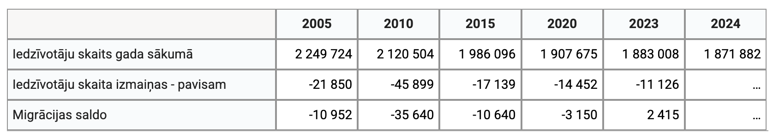
Izmaiņas vērojamas ne tikai iedzīvotāju skaitā, mainās arī iedzīvotāju etniskais sastāvs. To nosaka dzimstības un mirstības rādītāji un starptautiskā migrācija. Šie rādītāji joprojām ir negatīvi. Neraugoties uz to, ka latviešu īpatsvars pieaug, tomēr samazinās visu tautību pārstāvju skaits (skat. 1.2. tabulu, kurā redzamas izmaiņas Latvijas iedzīvotāju skaitā pēc tautības laika posmā no 1935. gada līdz 2024. gadam) [CSP dati, 2024, 2].

1.2. tabula.
 | 1935 | 1989 | 2000 | 2011 | 2018 | 2020 | 2024
Pavisam | 1 905 936 | 2 666 567 | 2 377 383 | 2 074 605 | 1 934 379 | 1 907 675 | 1 871 882
Latvieši | 1 467 035 | 1 387 757 | 1 370 703 | 1 255 785 | 1 202 781 | 1 192 333 | 1 171 070
Baltkrievi | 26 803 | 119 702 | 97 150 | 73 781 | 62 713 | 60 097 | 54 645
Ebreji | 93 370 | 22 897 | 10 385 | 6 495 | 4 721 | 4 436 | 4 019
Igauņi | 6 928 | 3 312 | 2 652 | 2 085 | 1 676 | 1 607 | 1 455
Krievi | 168 266 | 905 515 | 703 243 | 556 434 | 487 250 | 471 206 | 437 587
Lietuvieši | 22 843 | 34 630 | 33 430 | 26 924 | 22 831 | 21 938 | 20 155
Poļi | 48 637 | 60 416 | 59 505 | 47 201 | 39 687 | 37 968 | 34 782
Romi (čigāni) | 3 839 | 7 044 | 8 205 | 6 643 | 5 082 | 4 891 | 4 630
Ukraiņi | 1 844 | 92 101 | 63 644 | 49 134 | 43 128 | 42 929 | 59 597
Vācieši | 62 116 | 3 783 | 3 465 | 3 127 | 2 554 | 2 476 | 2 390

2022. gadā Krievijas izvērstā karadarbība Ukrainā mainīja pasauli. Lielā daļā valstu pieauga iedzīvotāju skaits Ukrainas kara bēgļu emigrācijas dēļ. Latvija nebija izņēmums, un 2023. gadā (otro gadu pēc kārtas) visvairāk iebraucēju bija tieši no Ukrainas – 25,1 % (2022. gadā – 63,6 %), tātad katrs ceturtais no visiem imigrantiem. Tas ietekmēja arī latviešu valodas apguves procesu jauniebraucējiem, kur liela daļa finansējuma un uzmanības tika atvēlēts latviešu valodas kursu piedāvājumam ukraiņiem.
Kopumā salīdzinot ar 2022. gadu, iebraucēju skaits 2023. gadā samazinājās divas reizes, bet aizbraucēju – par 2,3 %. 2023. gadā Latvijā no ārvalstīm ieradās 18,7 tūkst. iedzīvotāju, kas ir par 20 tūkst. mazāk nekā 2022. gadā, kad ieradās rekordaugsts skaits (38,7 tūkst.) un pozitīvo migrācijas starpību galvenokārt veidoja 23,5 tūkstoši Ukrainas kara bēgļu [CSP dati, 2024, 3].
Samazinājies iebraucēju skaits no Krievijas un Baltkrievijas, taču imigrācijas etniskā un kultūru dažādība joprojām pieaug. Tas savukārt palielina gan valsts valodas apguvēju daudzveidību, gan sabiedrības etnisko dažādību. Kā rāda arī Pilsonības un migrācijas lietu pārvaldes statistika [PMLP dati, 2024], imigrantu skaits, kam izsniegtas pirmreizējās termiņuzturēšanās (TUA) atļaujas, strauji pieaudzis īpaši pēc kara sākuma Ukrainā. Piem., 2023. gadā no visiem 27 266 TUA pieprasītājiem 17 307 ir pagaidu aizsardzību pieprasījušās personas, no kurām 17167 ir no Ukrainas, un 2024. gadā – 6738 Ukrainas pilsoņi no 6783 kopumā pagaidu aizsardzību pieprasījušām personām.

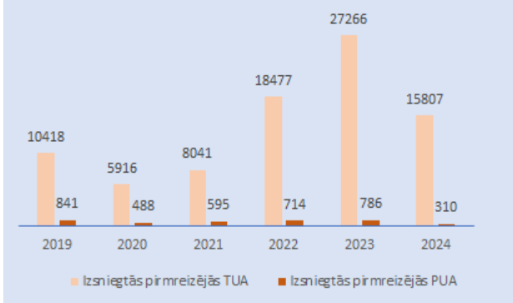
1.1. attēls. Izsniegtās pirmreizējās termiņuzturēšanās (TUA) un pastāvīgas uzturēšanās atļaujas (PUA) (2019–2024) [PMLP dati, 2024]
2024. gadā pirmreizējo TUA saņemšanai norādītie iemesli (lielākais īpatsvars): pagaidu aizsardzības statusa pieprasīšana (6783), darbs – 3 433, studijas (visos līmeņos) – 3 113, Latvijas pilsoņu laulātie – 390, personas ar pietiekamiem iztikas līdzekļiem – 403, ES Zilās kartes turētāji – 145. Salīdzinājumam: 2018. gadā pirmreizējo TUA pieprasīšanas iemesli ar lielāko īpatsvaru ir nodarbinātība – 3 817, mācības – 2 494, laulātie – 571.
Pēc valstiskās piederības skatoties, 2024. gadā TUA piešķirta 36 203 personām no Ukrainas, 10 741 personām no Krievijas, 5 245 personām no Indijas, 4 077 personām no Uzbekistānas, 2 754 personām no Vācijas, 2 609 personām no Lietuvas, 2 455 personām no Baltkrievijas u.c. Tātad iebraucēju skaits valstī turpina pieaugt, mainās iebraucēju izcelsmes valstis, un arī iemesli, kāpēc tiek pieprasītas TUA, kļūst aizvien daudzveidīgāki, kas valsts valodas apguves kontekstā iezīmē nepieciešamību ne tikai vairāk uzmanības veltīt valsts valodas apguves nodrošinājumam un iespējām, bet arī pilnveidot valodas pedagogu profesionālās prasmes, piem., darbam auditorijās, kurās nav kopīgas starpniekvalodas un kurās izglītojamajiem ir atšķirīga mācību un izglītības pieredze vai cita veida neviendabīga valodas apguves vide.
Latviešu valodas apguves kursi dažādām valodas apguvēju grupām Latvijā tiek īstenoti vismaz kopš 1996. gada (ANO Attīstības programma „Latviešu valodas apguves valsts programma”). Turklāt valsts finansē gan mācību un metodisko materiālu izstrādi, gan pedagogu sagatavošanu un profesionālo pilnveidi, gan kursu norise utt. 2023. gada īstenotā LVA pētījuma [Valodas situācija 2023] aptaujā tika noskaidrots respondentu (Latvijas iedzīvotāju) viedoklis par to, cik ilgā laikā jauniebraucējiem būtu jāiemācās valsts valoda vismaz pamatsaziņai.
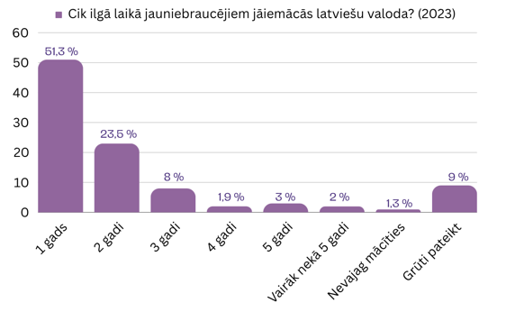
1.2. attēls. Respondentu viedoklis par latviešu valodas apguvei nepieciešamo laiku jauniebraucējiem [Valodas situācija 2023, 45]

Latviešu valodas prasme sabiedrībā

Kā to liecina vairāku pētījumu dati [Pieaugušo izglītība 2022; Valodas situācija 2023] latviešu valodas prasme (pašvērtējumā) turpina paaugstināties sabiedrības grupā, kurai latviešu valoda nav dzimtā, īpaši jaunākajā paaudzē (līdz 34 gadiem), kas ir izglītības sistēmā īstenotās latviešu valodas apguves rezultāts. Pēdējais posms šajā procesā, kas saistīts ar valodas apguvi izglītības sistēmā, ir pāreja uz mācībām latviešu valodā un vienota mācību satura apguve. Šīs pārmaiņas ir nostiprinātas ar 2022. gadā pieņemtajiem grozījumiem Izglītības likumā un Vispārējās izglītības likumā, lai īstenotu secīgu pāreju uz mācībām valsts valodā vispārējās izglītības pirmsskolas un pamatizglītības pakāpē un veicinātu sekmīgu pilnveidotā mācību satura un pieejas ieviešanu visās Latvijas izglītības iestādēs.
Pēc CSP apsekojuma datiem [Pieaugušo izglītība 2022], 89,3 % respondentu, kuriem latviešu valoda nav dzimtā valoda, prot latviešu valodu, kur dalījumā pēc sociodemogrāfiskiem rādītājiem lielāks īpatsvars ir 18–34 gadu vecuma grupai (92,8 %), Kurzemes statistiskajam reģionam (93 %), Rīgas statistiskajam reģionam (92,1 %), respondentiem ar augstāko izglītību (94,3 %). Kaut kopumā sabiedrībā krievu valodas kā svešvalodas prasmes rādītāji joprojām ir nedaudz augstāki (91,3 %), tomēr jaunākās paaudzes grupā (18–34 gadi) krievu valodas prasme ir retāka (81 %) nekā latviešu valodas prasme (92,8 %). Tas nozīmē, ka turpinās jau iepriekš veiktajos pētījumos sākotnēji secinātais par krievu valodas prasmes samazināšanos un krievu un angļu valodas kā svešvalodu pozīcijas maiņu, resp., jaunākās paaudzes grupā (18–34 gadi) vislabāk prastā svešvaloda ir angļu valoda, bet vecākajā paaudzē (no 45 gadiem un vairāk) vislabāk prastā valoda, kas nav respondentu dzimtā valoda, ir krievu valoda.
Lielākā daļa respondentu atzīst (pašvērtējumā), ka latviešu valodu prot pietiekami labi, kā liecina dati (%) par vislabāk apgūto svešvalodu prasmju līmeni 2022. gadā (sk. 1.3. tabulu).

1.3. tabula
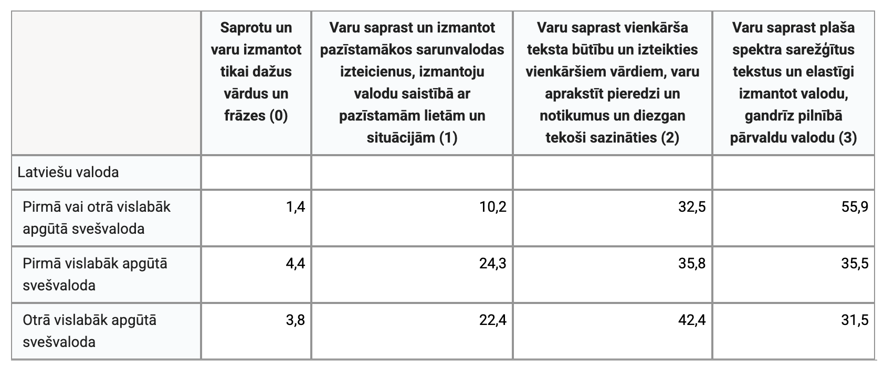
Respondenti – iedzīvotāji 25–64 gadu vecumā. [Pieaugušo izglītība 2022]

LVA veiktās valodas situācijas izpētes dati [Valodas situācija 2023] arī rāda, ka latviešu valodas prasmes kvalitāte pieaug jaunākajā paaudzē. Viņu vidū samazinās krievu valodas pratēju īpatsvars. Tāpat latviešu valodas prasme ir visu respondentu kopumā visbiežāk norādītā kādas valodas prasme (izņemot dzimto valodu), resp., no visām valodām, ko respondenti prot un kas nav viņu dzimtā valoda, latviešu valodu viņi prot vislabāk.

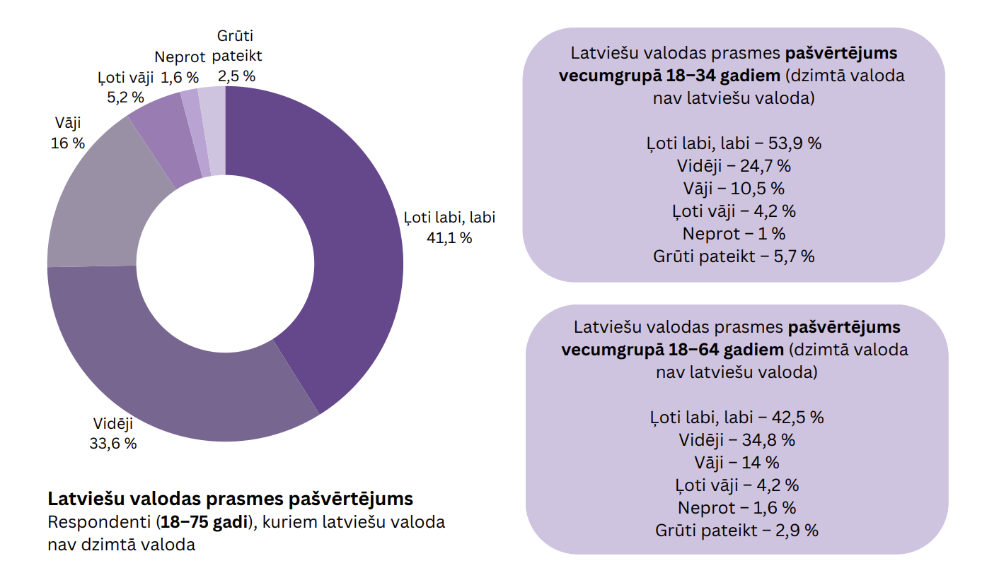
1.3. attēls. Latviešu valodas prasme [Valodas situācija 2023, 6]

Jaunākās paaudzes grupā (18–34 gadi) vislabāk prastā cita (ne dzimtā) valoda ir angļu valoda. Savukārt korelācijā pēc tautības, krievu respondentu (skat. 1.4. att.) vislabāk prastā valoda, kas nav viņu dzimtā valoda, ir latviešu valoda (ne tikai 18–34 gadus veco, bet visās vecumgrupās).

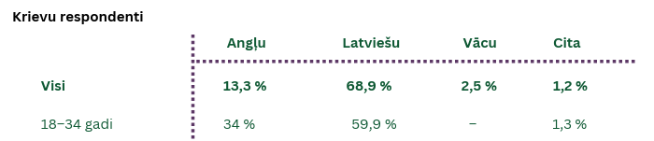

1.4. attēls. Krievu respondentu labāk prastās valodas (bez dzimtās valodas, %)
[Valodas situācija 2023, 12]

Latviešu valodas labu prasmi var nodrošināt izglītības sistēma. Salīdzinot iepriekšējos gados veikto pētījumu datus [sal. 1994., 2014. un 2019. gada aptauju dati], latviešu valoda mazākumtautību respondentu grupā galvenokārt tiek apgūta izglītības iestādēs, un tas nodrošina labāku valodas prasmi – jo ātrāk latviešu valoda tiek apgūta (pirmsskola, sākumskola), jo labāka valodas prasme, kas sekmē arī pozitīvu lingvistisko attieksmi un uzvedību.
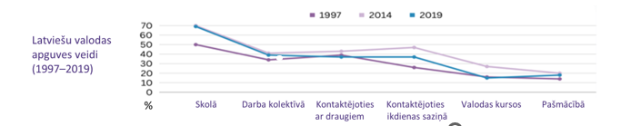
1.5. attēls. Latviešu valodas apguves veidi un to izmantojuma dinamika (1997–2019)
(Sal. 1994., 2014. un 2019. gada aptauju dati)

LVA veiktajā pētījumā “Attieksme pret latviešu valodu un tās mācību procesu: 2017–2020” [Attieksme 2021] tika noskaidroti tie ietekmes faktori, kas kavē vai sekmē latviešu valodas apguvi (gan dzimtās, gan otrās valodas) vispārējās izglītības pamatskolas un vidusskolas posmā. Pētījuma mērķis bija izzināt skolotāju un skolēnu attieksmi pret latviešu valodas mācību procesu: kā tas norit un kā tam vajadzētu noritēt. Vērtējot savu latviešu valodas prasmi 10 ballu skalā (nevis valodas prasmes līmeņu sistēmā), 85 % respondentu neatkarīgi no dzimtās valodas, norādījuši, ka latviešu valodas zināšanas un prasmes vērtē augstāk par sešām (6) ballēm. Tāpat pētījuma dati ļauj secināt, ka skolēniem ir pozitīva attieksme pret latviešu valodu un viņi neapšauba latviešu valodas apguves nepieciešamību. Ieskatam trāpīgs citāts no pētījuma fokusintervijas ar mazākumtautības jaunieti (saīsināts): „Piemēram, mans vectēvs aizbrauca uz Vāciju dzīvot. Viņš iemācījās vācu sarunvalodu trīs mēnešos. Kāpēc mēs, dzīvojot Latvijā, nevaram iemācīties 16–17–18 gados latviešu valodu?”
Kā redzams 2023. gada LVA aptaujas datos [Valodas situācija 2023], attieksme pret valsts valodas lietojumu ir pozitīvāka tiem, kas ir jaunāki un kam ir augstāks valodas prasmes līmenis.

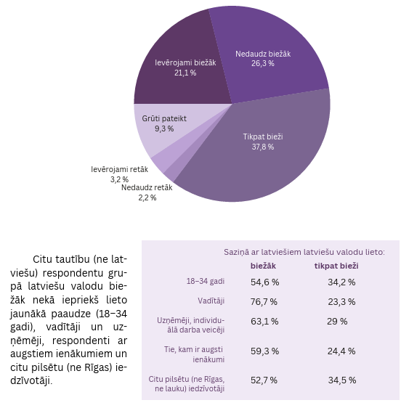
1.6. attēls. Citu tautību respondentu latviešu valodas lietojums saziņā ar latviešiem, salīdzinot ar situāciju pirms 5–6 gadiem. Respondenti – citu tautību pārstāvji. [Valodas situācija 2023, 33]

Latviešu valodas prasmes un lietojuma pieaugumu apstiprina respondentu, kuriem latviešu valoda nav dzimtā valoda, atbildes uz jautājumu par to, vai pēdējo 5–6 gadu laikā viņi paši saziņā ar tiem, kam dzimtā ir latviešu valoda, viņi lieto latviešu biežāk: 47,4 % to dara biežāk, 37,8 % – tikpat bieži, retāk – tikai 5,4 %.
Latviešu valodas nepratēju vai vāju pratēju statistika mazākumtautību grupā pēdējos gados ir palikusi nemainīga, resp., latviešu valodu, pēc LVA pētījumu datiem un arī CSP apsekojuma [Pieaugušo izglītība 2022] rezultātiem, prot ļoti vāji vai neprot aptuveni 10 % iedzīvotāju (2023. gada aptaujā tikai 1,6 % respondentu, kuriem latviešu valoda nav dzimtā valoda, norāda, ka valodu neprot). Šī rādītāja nemainīgums, ņemot vērā mūsdienu migrācijas tendences (un migrācijas cēloņus), ir zināmā mērā pamatots. Tomēr jāseko līdzi, lai situācija valodas prasmju jomā nepasliktinātos, resp., lai rādītājs nepazeminātos.
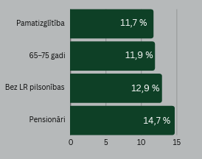

1.7. attēls. Sociodemogrāfiskās grupas, kurās visvairāk respondentu latviešu valodu neprot vai prot ļoti vāji. Respondenti – dzimtā valoda nav latviešu. [Valodas situācija 2023, 8]

Valodas situāciju ietekmē ļoti dažādi faktori, un tie ne vienmēr ir prognozējami, piemēram, imigrācijas tendences, kas cieši saistītas ar dažādiem ģeopolitiskajiem notikumiem (tādiem kā Krievijas iebrukums Ukrainā). Pašlaik valsts valodas politikā pievēršama lielāka uzmanība: 1) valsts valodas apguvei jauniebraucējiem; 2) valodas prasmju pilnveidei (paaugstināšanai) visās mērķauditorijās; 3) valodas lietojuma pieaugumam un nepamatota bilingvisma novēršanai u. c. valsts valodas lietojumu nostiprinošiem pasākumiem.

  - Latviešu valodas lietojums

Augsts valodas prasmes līmenis sekmē pilnvērtīgu valodas lietojumu visās sociolingvistiskajās jomās. Dati par latviešu valodas lietojumu publiskajā vidē (valodas lietojums darbā, mācību iestādēs, valsts un pašvaldību iestādēs, veselības aprūpes iestādēs, uz ielas, veikalā u. tml.) liecina par tendenci, kas novērota jau iepriekš – kaut arī latviešu valodas lietojuma rādītāji palielinās, valodas izvēli saziņā un lietojumu ietekmē lingvistiskā attieksme un pārliecības, kavējot latviešu valodas lietojuma būtisku pieaugumu. Sabiedrībā kopumā latviešu valodas lietojuma publiskajā vidē pieauguma pamatā, visticamāk, ir jaunākās paaudzes latviešu valodas labākas prasmes un biežāks valodas izmantojums.
Kā liecina LVA veiktā valodas situācijas izpēte 2023. gadā, visbiežāk latviešu valoda tiek lietota formālās publiskās saziņas situācijās valsts un pašvaldību iestādēs, mācību iestādēs, veselības aprūpes iestādēs, darbā, taču arī neformālajā saziņā uz ielas, saziņā ģimenē un ar draugiem latviešu valoda tiek lietota visbiežāk. Saziņā sociālajos tīklos iezīmējas angļu valodas lomas pieaugums.
Formālās saziņas situācijās latviešu valoda visbiežāk (atbildes – tikai, galvenokārt un vairāk latviešu valodā) tiek lietota mācību iestādēs skolēnu un studentu respondentu grupā (94,8 %; 2019 – 83 %), publiskajā sektorā darbā apspriežu un sanāksmju laikā (90,9 %; 2019 – 78 %), publiskajā saziņā valsts un pašvaldību iestādēs (89,1 %; 2019 – 80 %).
Neformālās saziņas situācijās latviešu valodu visbiežāk (atbildes – tikai, galvenokārt un vairāk latviešu valodā) lieto saziņā uz ielas, veikalā u. tml. (68,1 %; 2019 – 67 %) un uzrunājot nepazīstamus cilvēkus (66,4 %; 2019 – 68 %; jāpiebilst, ka tieši šajā jomā ir straujāk pieaudzis angļu valodas lietojums: ja 2019. gadā angļu valoda šajā situācijā kopumā tika izmantota 8 % respondentu gadījumā, tad 2023. gadā – 20 %).
Nozīmīgs rādītājs ir latviešu valodas lietojums darbā dažādās saziņas situācijās: saziņā ar kolēģiem (ataino iekšējo valodas vidi darbā), saziņā ar klientiem un sadarbības partneriem (ataino publisko valodas vidi darbā) un saziņā apspriežu un sanāksmju laikā (ataino formālo saziņu). Visbiežāk latviešu valoda tiek lietota formālās saziņas situācijās – apspriežu un sanāksmju laikā. Kopumā (visās situācijās) darbā latviešu valodu visbiežāk lieto 73,1 % respondentu (sal., piem., 2019. gadā – 70 %).
Latviešu valodas lietojuma nozīmi darba vidē raksturo dati par efektīvākajiem, pēc respondentu domām, motivētājfaktoriem latviešu valodas lietošanai, īpaši reģionos, piem., Rīgā un Latgalē, kur citu tautību iedzīvotāju īpatsvars ir lielās un kur latviešu valodas vide ir nepietiekama. Redzams, ka latviešu valodas lietošana darba vidē un saziņa latviski ikdienā ir būtiskākās sociolingvistiskās jomas, kas veido dalībnieku latviešu valodas lietojuma paradumus, sekmē pozitīvu lingvistisko attieksmi un palīdz mainīt lingvistisko uzvedību.

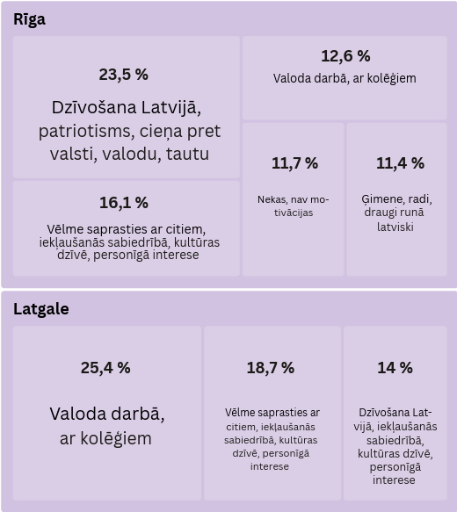

1.8. attēls. Galvenie motivētājfaktori latviešu valodas lietošanai saziņā ikdienas situācijās Rīgā un Latgalē. Respondenti – citām, ne latviešu tautībai piederīgie. [Valodas situācija 2023, 44]

Tas nozīmē, ka arī pašu latviešu valodas kā dzimtās valodas runātāju lingvistiskajai attieksmei ir jāmainās, īpaši, ņemot vērā ilgstoši noturīgo lingvistisko paradumu saziņā, kas tiek sākta latviešu valodā, pāriet uz citu valodu (biežāk krievu), ja noprotams, ka saziņas partnerim latviešu valoda nav dzimtā valoda. Īpaši nozīmīgi tas ir publiskajās saziņas jomās, kur vēl joprojām pat valsts iestādēs ir liels īpatsvars gadījumu, kad to darbinieki nelieto latviešu valodu, pat ja pakalpojuma saņēmējs ir uzsācis sarunu latviski.
Kā rāda LVA pētījuma dati, krievu tautības respondenti daudz biežāk nekā latvieši uz latviski uzdoto jautājumu nesaņem atbildi latviešu valodā:
- valsts un pašvaldību iestādēs 95,7 % latviešu saņem atbildi tikai latviski, taču tikai 58,4 % krievu tautības respondentu saņem atbildi tikai latviešu valodā;
- veselības aprūpes iestādēs 89,2 % latviešu saņem atbildi tikai latviski, taču tikai 48,2 % krievu tautības respondentu saņem atbildi tikai latviešu valodā;
- mācību iestādēs 90 % latviešu saņem atbildi tikai latviski un tikai 53,8 % krievu tautības respondentu saņem atbildi tikai latviešu valodā;
- saziņā uz ielas, veikalos u. tml. 50,6 % latviešu saņem atbildi tikai latviski un tikai 19,4 % krievu tautības respondentu saņem atbildi tikai latviešu valodā;
- uzrunājot nepazīstamus cilvēkus Latvijā, 45,8 % latviešu saņem atbildi tikai latviski, taču tikai 15,8 % krievu tautības respondentu saņem atbildi tikai latviešu valodā.

Kopumā visretāk uz respondentu latviešu valodā uzdoto jautājumu atbilde latviski tiek saņemta Rīgā – 46,2 % tikai latviski, 17 % galvenokārt latviski un 9,6 % vairāk latviski nekā kādā citā valodā (kopā – 72,8 %), kā arī Latgalē – 40,2 % tikai latviski, 14,3 % galvenokārt latviski un 10,7 % vairāk latviski nekā kādā citā valodā (kopā – 65,2 %).
Latviešu valodas lietojumu kavējoši faktori, pēc respondentu domām, ir:
- intereses, motivācijas trūkums – 19,8 %;
- citu valodu vide, cittautiešu, imigrantu klātbūtne – 14,4 %;
- latviešu tolerance, saziņā pārejot uz citu valodu –13,5 %;
- personīgās grūtības valodas apguvē, slinkums, bailes – 11,9 %;
- valodas politika, novēloti lēmumi, piespiedu mācības – 10,2 %, u. c.

Citu (ne latviešu) tautību respondenti par nozīmīgākajiem faktoriem, kas kavē latviešu valodas lietojumu, uzskata:
- personīgās grūtības valodas apguvē, slinkumu, bailes – 18,8 %;
- intereses, motivācijas trūkumu – 14,9 %;
- nav nekādu kavēkļu – 14,3 %;
- citu valodu vidi, cittautiešu, imigrantu klātbūtni – 13,2 %;
- valodas politiku, novēlotus lēmumus, piespiedu mācības – 11,1 %, u. c.

Pēc respondentu domām, latviešu valodas lietojumu veicinoši faktori ir:
- valodas lietošana un saziņa latviski ikdienā – 29,1 %;
- pozitīva lingvistiskā attieksme un personīgā motivācija – 12,4 %;
- piederības sajūta valstij, dzīvošana Latvijā, cieņa pret valodu – 9,5 %;
- latviska vide – 9,2 % u. c.

Citu (ne latviešu) tautību respondenti par nozīmīgākajiem faktoriem, kas veicina latviešu valodas lietojumu, uzskata:
- valodas lietošanu un saziņu latviski ikdienā – 25,9 %;
- saziņu darbā, darba vidi, saziņu ar kolēģiem – 14,4 %;
- pozitīvu lingvistisko attieksmi un personīgo motivāciju – 10,8 %;
- latvisku vidi – 9,5 %, u. c.

2023. gada aptaujā [Valodas situācija 2023] 16,7 % respondentu, kuru dzimtā valoda nav latviešu valoda, norādījuši, ka nav nekādu faktoru, kas kavētu latviešu valodas lietošanu, savukārt pārējie šīs grupas respondenti norādījuši, ka latviešu valodas lietošanu kavē nevis valodas neprasme, bet gan citi faktori, piemēram, nav vēlmes, intereses, motivācijas runāt valsts valodā, citu tautību pārstāvju vai imigrantu klātesamība, krievu valodas vai citu valodu vide, dažādi citi faktori norādīti mazāk nekā 10 % gadījumu. Latviešu valodas prasmes un lietojuma pieaugumu apstiprina arī pašu respondentu, kuriem latviešu valoda nav dzimtā valoda, atbildes uz jautājumu par to, vai pēdējo 5–6 gadu laikā viņi paši saziņā ar tiem, kam dzimtā ir latviešu valoda, viņi lieto latviešu biežāk: 47,4 % to dara biežāk, 37,8 % – tikpat bieži, retāk – tikai 5,4 %.
Tāpat arī dati par sabiedrības uzskatiem liecina, ka Latvijas sabiedrībā nav šaubu par to, ka visiem valsts iedzīvotājiem jāprot latviešu valoda. Neatkarīgi no etniskās piederības šis viedoklis par valsts valodas prasmes nepieciešamību visiem iedzīvotājiem ir bijis pausts jau daudzus gadus: LVA aptaujā 2013. gadā 88 % respondentu piekrituši, ka latviešu valoda jāprot visiem Latvijā pastāvīgi dzīvojošajiem. Respondenti norādījuši uz oficiālās valodas simbolisko, instrumentālo un integratīvo nozīmi.
Pozitīvas lingvistiskās attieksmes galvenais veidotājfaktors Latvijas sabiedrībā ir tieši laba latviešu valodas prasme, ko var ietekmēt arī citi maiņelementi, kā sociolingvistiskais konteksts, lingvistiskā kompetence, dzimtā valoda, citu valodu prasme, vecums u. c.

1.4. Valodu konkurence un loma sabiedrībā: angļu valoda jauniešu saziņā

Latvijas sabiedrībā latviešu valodas prestižu, lietojumu un attieksmi pret to arvien vairāk ietekmē pasaulē notiekošie valodu konkurences procesi, kas iezīmē jaunas risināmas problēmas valodas politikā. Turpinās krievu valodas un angļu valodas kā svešvalodu pozīcijas maiņa, turklāt angļu valodai ir augsts prestižs daudzās pasaules valstīs.
Sabiedrības grupa, kurā angļu valodas loma palielinās, ir jaunākā paaudze. Tas redzams gan prasmes, gan lietojuma, gan lingvistiskās attieksmes kontekstā. Lielākās pārmaiņas svešvalodu prasmē un lietojumā iezīmē angļu valodas lomas pieaugums. Tā jaunākajā paaudzē (18–34 gadi) angļu valoda ir vispopulārākā svešvaloda – to prot 81,2 % šīs grupas respondentu, bet krievu valodu kā svešvalodu šajā vecuma grupā prot tikai 54,1 % respondentu.
Tāpat arī angļu valodas prasmes nozīme pieaug, īpaši tas vērojams respondentu viedoklī par jaunākajai paaudzei nepieciešamajām prasmēm, savukārt krievu valodas prasmes nepieciešamība samazinās. Pēc respondentu domām, valodas, kuras būtu jāprot bērniem un jauniešiem Latvijā, ir latviešu valoda (93,3 %), angļu valoda (89,4 %), krievu valoda (64,2 %), vācu valoda (26 %), franču valoda (13,8 %), citas (4,4 %).
LVA pētījumā par jauniešu valodu [Jauniešu valoda 2024] secināts, ka angļu valodas prasmes nozīme salīdzinājumā ar citu svešvalodu prasmi sabiedrībā tiek vērtēta visaugstāk, kas liek secināt, ka angļu valoda tiek uzskatīta par valodu ar sociālu un ekonomisku vērtību, un angļu valodai ir nozīmīga loma jaunieša identitātes konstruēšanā, un šajā vecumposmā angļu valoda var gūt virsroku pār latviešu valodu vairākās sociolingvistiskajās jomās un funkcijās.
Kā liecina pētījuma dati, latviešu valoda jauniešu vecumgrupā joprojām ir dominējošā valoda tās agrās apguves un lietojuma dēļ daudzās nozīmīgās sociolingvistiskajās jomās (izglītībā, saziņā ar ģimeni, skolotājiem un darba devējiem utt.), tomēr pozitīva lingvistiskā attieksme pret angļu valodas lietojumu un valodas lietojuma iespēju daudzveidība tuvina abas valodas lingvistiskajā hierarhijā. Kaut arī latviešu valoda joprojām ir visbiežāk lietotā valoda un ir jauniešu saziņas pamatvaloda, angļu valodai ir pietiekami svarīga loma: tas visspilgtāk izpaužas jaunākās paaudzes ikdienas komunikācijā un ietekmē ne tikai valodu lietošanas paradumus un abu valodu prasmi, bet arī jauniešu lingvistisko attieksmi, valodas izjūtu, maina sociālās identitātes konstruēšanas stratēģijas.
Jebkuras izmaiņas valodu hierarhijā ir svarīgi fiksēt, lai noskaidrotu situācijas attīstības tendences un noteiktu valodas politikas mērķus un nepieciešamos pasākumus mērķu sasniegšanai. Jomas, kurās jauniešu valodas lietojumā dominē angļu valoda, ir sociālie tīkli, video, mūzika, viņu interesēm atbilstošu avotu izmantošana.
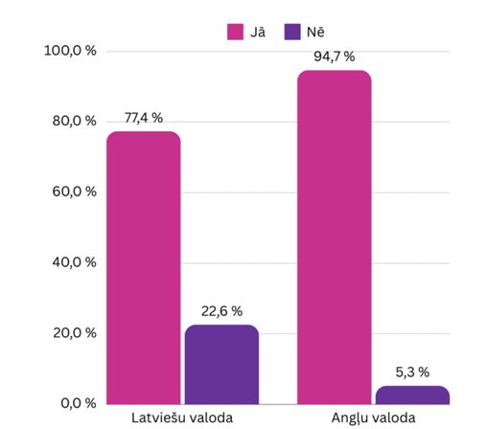

1.9. attēls. Jauniešu valodas izvēle komunikācijai sociālās tīklošanās vietnēs
[Jauniešu valoda 2024, 14]

Pētījuma intervijas ar jauniešiem apliecina, ka latviešu valodas dzirdamību un redzamību nepieciešams nodrošināt visās sabiedrības dzīves jomās, taču jauniešiem aktuālākā ir sociālās tīklošanās telpa. Sabiedrībai un jauniešiem aktuāla, kvalitatīva un saistoša satura izveide un piedāvājums rosinātu vairāk lietot valodu un palīdzētu veidot pozitīvu lingvistisko attieksmi.
Valodas lietojums un lingvistiskā attieksme mainās dzīves laikā. Kā liecina pētījuma dati, nozīmīgākas atšķirības latviešu valodas lietojumā parādās jauniešiem vecumā virs 18 gadiem – viņi latviešu valodu saziņā lieto biežāk un vairāk arī domā par savu prasmi pilnvērtīgi izteikties latviešu valodā.
Pētījumā nav konstatēta negatīva lingvistiskā attieksme pret latviešu valodu un jauniešiem nav raksturīga nevēlēšanās asociēties ar latviešu kultūru. Tomēr LVA 2023. gadā rīkotā valodas pasākumu cikla „Ņemot un dodot topu par citu” Latvijas skolu jauniešiem laikā varēja vērot, ka sabiedrībā vēl arvien valda stereotipi un mīti, kas negatīvi ietekmē mūsu viedokli par dzimtās valodas vērtību (dzimtās valodas prasme nereti tiek aplūkota tikai nacionālās identitātes aspektā, maldinoši ir uzskati par multilingvisma ietekmi, dažādu valodu lomu sabiedrībā utt.). Tas nozīmē, ka tādam valodas politikas īstenošanas virzienam kā sabiedrības izglītošana un iesaiste pievēršama lielāka uzmanība. Sabiedrība jāinformē ne tikai par dzimtās valodas vērtību, bet arī valodu koeksistences jautājumiem un problēmām, multilingvismu kā globālas sabiedrības iezīmi un valodu hierarhijas būtiskām likumsakarībām.

2. Valsts valodas politikas rezultāti un rezultatīvie rādītāji

Pamatnostādnes ir vidēja termiņa politikas plānošanas dokuments, kas nodrošina valsts valodas politikas īstenošanas pēctecību septiņos gados un NAP2027 noteikto mērķu un uzdevumu ieviešanu atbilstoši NAP2027 6. prioritātes „Atvērta, droša un tiesiska sabiedrība” rīcības virziena „Saliedētība” uzdevumam: latviešu valodas lietojuma palielināšana ikdienas saziņā, tostarp digitālajā un sabiedrisko mediju vidē, paplašinot valodas apguves pieejamību un uzlabojot kvalitāti.
Analizējot valsts valodas politikas rezultatīvos rādītājus, secināms, ka no visām 22 rezultatīvo rādītāju vērtībām 2024. gadā ir sasniegtas 16, savukārt sešiem rādītājiem nav sasniegtas plānotās vērtības, no kurām trīs rādītāji vērtējami kā daļēji sasniegti.

2.1. Rīcības virziens ATTĪSTĪBA UN DROŠUMSPĒJA

2.1. tabula
1.Politikas rezultāts: |  | Pieaugusi zinātniskā izcilība un ilgtspēja latviešu valodas un lībiešu valodas pētniecībā
Rezultatīvais rādītājs |  |  | Datu avots | Bāzes gada vērtība | 2024. gads | 2024. gada faktiskā vērtība | 2027. gads
1.1. | Jaunu pētnieku grupu izveide latviešu valodniecībai būtiskās nozarēs (projektu skaits valsts pētījumu programmā) (bāzes gads – 2020) |  | IZM | 1 | 3 | 4 | 4
1.2. | Nodrošināta nozares terminu glosāriju izstrāde un publiskošana promocijas darbos, kurus izstrādā doktorantūras skolās (%) (bāzes gads – 2020) |  | IZM | 0 | 80 | 0 | 100
1.2. | LZA TK un VVC resursi ievadīti LNTP (%) (bāzes gads – 2019) |  | VVC | 25 | 60 | 100 | 100
1.3. | Pieejams digitāls rīks latgaliešu rakstu valodas apguvei, papildināts latgaliešu rakstu valodas korpuss un izveidots mutvārdu tekstu korpuss (skaits) (bāzes gads – 2020) |  | IZM | 1 | 2 | 2 | 3
1.4. | Izstrādāta un īstenota programma latviešu zīmju valodas apguves kursiem un skolotāju profesionālās pilnveides kursiem (īstenoto programmu, t.sk. tālmācībā, skaits) (bāzes gads – 2020) |  | IZM | 0 | 2 | 0 | 2
1.5. | Lībiešu valodas apguves pēctecības nodrošināšana (lībiešu valodas apguvēju/ sagatavoto pasniedzēju skaits)  (bāzes gads –2020) |  | IZM | 40/0 | 66/1 | 69/2 | 98/3

Politikas rezultāta “Pieaugusi zinātniskā izcilība un ilgtspēja latviešu valodas un lībiešu valodas pētniecībā” izvirzītie seši rezultatīvie rādītāji vērtējami kā daļēji sasniegti – četri ir sasniegti, divi nav sasniegti.
Jaunu pētnieku grupu izveide latviešu valodniecībai būtiskās nozarēs (projektu skaits valsts pētījumu programmā) (bāzes gads – 2020)
(1.1.) Lai veicinātu jaunu pētnieku grupu veidošanos latviešu valodniecībai, valsts pētījumu programmā (VPP) “Letonika latviskas un eiropeiskas sabiedrības attīstībai” noteikts mērķis radīt jaunas zināšanas un risinājumus, lai sekmētu ilgtspējīgu Latvijas sabiedrības un valsts attīstību, ietverot valodas, vēstures, kultūras, latviešu un mazākumtautību identitātes pētniecību, izglītības transformācijas iespēju izpēti, kā arī nepieciešamā cilvēkkapitāla paplašināšanu. Īstenoti četri projekti – “Daudzfunkcionāla lībiešu valodas vārdnīca”, “Mūsdienu latviešu valodas lietojums un attīstība”, “Latviešu valodas daudzveidība laikā un telpā” (īstenotājs – LU), “Mūsdienu latviešu valodas izpēte un valodas tehnoloģiju attīstība” (īstenotājs – LU MII).
Nodrošināta nozares terminu glosāriju izstrāde un publiskošana promocijas darbos, kurus izstrādā doktorantūras skolās (%) (bāzes gads – 2020)
(1.2.) Lai noteiktu paveikto nozares terminu glosāriju izstrādē un publiskošanā promociju darbos, kurus izstrādā doktorantūras skolās, pārskata periodā mērījumi netika uzsākti vairāku apsvērumu dēļ. Atsevišķa promocijas darba terminu glosārijs nav pietiekams rādītājs terminrades procesa attīstībā, kā arī šādu glosāriju izstrāde promocijas darbos nav obligāta. Turpmāk kā terminrades procesa kvalitatīvais rādītājs būtu nosakāmi tie termini, kuri promocijas darba izstrādes laikā vai pēc darba aizstāvēšanas kļūst par zinātniskās un populārzinātniskās darbības daļu. Tā, piemēram, doktoranti tiek iesaistīti Nacionālās enciklopēdijas šķirkļu izstrādē, attiecīgi šajos šķirkļos tiek lietota un popularizēta tā terminoloģija, kas tiek izstrādāta promocijas darbos. Lai veicinātu rezultatīvā rādītāja izpildi 2027. gadā, VPP Letonikas nākamā posma uzdevumos turpmāk ietverama arī latviešu valodas terminoloģijas un terminogrāfijas izpēte.
LZA TK un VVC dati Latvijas Nacionālajā terminoloģijas portālā (LNTP) ievadīti 100 % apmērā. Viss publiskojamais saturs ir pārcelts no bijušās LZA TK vietnes Akadterm uz Latvijas Nacionālo terminoloģijas portālu: https://termini.gov.lv/, tādējādi rādītājs pilnībā sasniegts jau starpposmā. 2024. gadā publiskoti LZA TK septiņi protokoli un četri lēmumi, savukārt VVC 2024. gadā publiskojis 2133 terminu šķirkļus LNTP terminu kolekcijās.
Pieejams digitāls rīks latgaliešu rakstu valodas apguvei, papildināts latgaliešu rakstu valodas korpuss un izveidots mutvārdu tekstu korpuss (skaits) (bāzes gads – 2020)
(1.3.) Pārskata periodā papildināta Latgaliešu rakstu valodas pareizrakstības rīka lingvistiskā daļa, iestrādājot 15 000 leksisko vienību. Ar rīka izmantošanas iespējām iepazīstināti skolotāji, kas iesaistīti "Latgaliešu valodas apguve izglītības iestādēs Latgalē" projektā (2021–2023), kā arī pedagogi latgaliešu rakstu valodas skolotāju kursos "Vosoruošona". Mūsdienu latgaliešu rakstu valodas korpusa https://korpuss.lv/id/MuLa2022 sasniegtais apjoms ir 2 milj. vārdlietojumu (2,8 milj. tekstvienību).
Izstrādāta un īstenota programma latviešu zīmju valodas apguves kursiem un skolotāju profesionālās pilnveides kursiem (īstenoto programmu, t.sk. tālmācībā, skaits) (bāzes gads – 2020) (1.4.) Programma latviešu zīmju valodas apguves kursiem un skolotāju profesionālās pilnveides kursiem netika izstrādāta un īstenota finansējuma nepietiekamības dēļ, pārskata periodā Latvijas Nedzirdīgo savienība organizējusi zīmju valodas kursus interesentiem (10 – 14 personām).
Lībiešu valodas apguves pēctecības nodrošināšana (lībiešu valodas apguvēju/ sagatavoto pasniedzēju skaits) (bāzes gads –2020) (1.5.) Nodrošināta lībiešu valodas apguves pēctecība 69 jauniešiem Lībiešu bērnu un jauniešu vasaras skolā “Mierlinkizt”, LU LI organizētajā lībiešu valodas apguves kursā un lībiešu grāmatu lasīšanas klubā “Vešprāiga”. Lībiešu valodas pasniegšanai iesācēju grupām sagatavoti divi skolotāji.

2.2. Rīcības virziens RESURSI UN ILGTSPĒJA

2.2. tabula
2.Politikas rezultāts: |  | Latviešu valodas apguves un pilnveides iespēju daudzveidība
Rezultatīvais rādītājs |  |  | Datu avots | Bāzes gada vērtība | 2024. gads | 2024. gada faktiskā vērtība | 2027. gads
2.1. | Izstrādātas jaunas filoloģijas studiju un starpnozaru studiju, t.sk. profesionālās pilnveides, programmas (skaits) (bāzes gads – 2020) |  | IZM | 1 | 3 | 3 | 7
2.2. | Pieejami latviešu valodas apguves digitālie rīki akadēmiskās latviešu valodas prasmes pilnveidei (skaits) (bāzes gads – 2020) |  | IZM | 1 | 1 | 1 | 0
2.3. | Paplašinātas latviešu valodas apguves iespējas dažādām mērķa grupām (vietnes "Māci un mācies" apmeklējumu skaits miljonos) (bāzes gads – 2020) |  | LVA | 1,5 | 2,2 | 2,2 | 3,0
2.4. | Latviešu valodas resursu pieejamība pētniekiem un komersantiem Nacionālajā tekstu korpusā un Nacionālajā runas korpusā (%) (bāzes gads – 2020) |  | LU MII | 10 | 65 | 65 | 100
2.5. | Pieaugušo iedzīvotāju īpatsvars, kuri prot latviešu valodu un kuru dzimtā valoda nav latviešu valoda (25-64 g. v.) (%) (bāzes gads – 2016) |  | CSP | 81,5 | 82,5 | 90,7 | 84
2.6. | Latviešu valodas prasmi apliecinājušo ārzemnieku īpatsvars valsts valodas prasmes pārbaudē (%) (bāzes gads – 2019) |  | VIAA | 39 | 40 | 77 | 43
2.7. | Personu, kuras valsts valodas prasmes pārbaudē uzrāda augstāku valsts valodas prasmes līmeni salīdzinājumā ar iepriekšējo novērtējumu, īpatsvars (%) (bāzes gads – 2019) |  | VIAA | 3,55 | 4 | 9 | 4,3

Politikas rezultāta “Latviešu valodas apguves un pilnveides iespēju daudzveidība” izvirzīto visu septiņi rezultatīvo rādītāju plānotās vērtības ir sasniegtas.
Izstrādātas jaunas filoloģijas studiju un starpnozaru studiju, t.sk. profesionālās pilnveides, programmas (skaits) (bāzes gads – 2020)
(2.1.) Īstenojot ES ANM plāna 2021 – 2026 projektu Investīcijā 2.3.1.1.i.: Augsta līmeņa digitālo prasmju apguves nodrošināšana (DESI 3.-5.līmenis), izstrādāti trīs jauni filoloģijas studiju un starpnozaru studiju, t.sk. profesionālās pilnveides, moduļi: Latvistikas bakalaura studiju programmas un Anglistikas, Eiropas valodu un biznesa studiju bakalaura studiju programmas studiju kursi; Valodniecības DSP modulis un Latviešu valodas, literatūras un kultūras studiju maģistra studiju programmas modulis.
Pieejami latviešu valodas apguves digitālie rīki akadēmiskās latviešu valodas prasmes pilnveidei (skaits) (bāzes gads – 2020)
(2.2.) Lai nodrošinātu digitālo rīku pieejamību akadēmiskās latviešu valodas prasmes apguvei un pilnveidei, izstrādāts studiju kurss Latviešu valoda iesācējiem jeb Latvian language for beginners FORTHEM alianses universitāšu studentiem patstāvīgai latviešu valodas apguvei tiešsaistē. Izstrādātais studiju kurss pieejams FORTHEM lapā https://www.forthem-alliance.eu/, to var apgūt ikviens FORTHEM alianses universitātes students patstāvīgi, ar atsevišķām attālinātām runas prakses nodarbībām ar pasniedzējiem. FORTHEM (angļu valodā – Fostering Outreach within European Regions, Transnational Higher Education and Mobility) – “Eiropas reģionu sadarbības, transnacionālās augstākās izglītības un mobilitātes veicināšana” ir Eiropas augstākās izglītības alianse jeb “Eiropas universitāte”, kas veicina studentu un personāla mobilitāti un sekmē jaunu sadarbības formu rašanos. Viens no galvenajiem alianses uzdevumiem ir izveidot jauna veida ekspertu tīklus, komandas un darbības.
Paplašinātas latviešu valodas apguves iespējas dažādām mērķa grupām (vietnes “Māci un mācies” apmeklējumu skaits miljonos) (bāzes gads – 2020)
(2.3.) Lai paplašinātu latviešu valodas apguves iespējas dažādām mērķa grupām, nodrošināta vietnes “Māci un mācies latviešu valodu” pilnveide un pārvaldība, izveidojot un ievietojot vietnē elektroniskos pašmācību materiālus un metodiskos līdzekļus – 2024. gadā vietnes apmeklējumu skaits sasniedz 2,2 miljonus.
Latviešu valodas resursu pieejamība pētniekiem un komersantiem Nacionālajā tekstu korpusā un Nacionālajā runas korpusā (%) (bāzes gads – 2020)
(2.4.) Nodrošināta latviešu valodas resursu pieejamība pētniekiem un komersantiem – Nacionālā korpusu kolekcijā (Korpuss.lv) pieejami 39 teksta un runas korpusi; vārdnīcu platformā Tezaurs.lv pieejamas piecas vārdnīcas (Tēzaurs, Mūsdienu latviešu valodas vārdnīca (MLVV), Latviešu literārās valodas vārdnīca (LLVV), Latgaliešu valodas tēzaurs (LTG T), Mīlenbaha un Endzelīna Latviešu valodas vārdnīca (MEV)), CLARIN-LV repozitorijā – 87 rīki un resursi, Hugging Face valodas modeļu repozitorijā:– astoņi atvērtā pirmkoda modeļi (īstenotājs – LU MII).
Pieaugušo iedzīvotāju īpatsvars, kuri prot latviešu valodu un kuru dzimtā valoda nav latviešu valoda (25-64 g. v.) (%) (bāzes gads – 2016)
(2.5.) Pamatnostādņu īstenotie pasākumi ir stiprinājuši vienu no Latvijas sabiedrības vienotības pamatiem – latviešu valodu – gan nodrošinot latviešu valodas zinātnisko izpēti, gan valodas apguves un prasmju pilnveides iespējas. Saskaņā ar CSP 2022. gadā veiktā apsekojuma “Pieaugušo izglītība” rezultātiem – 89,3 % iedzīvotāju vecumā no 25 līdz 64 gadiem, kuru dzimtā valoda nav latviešu, spēj sazināties latviešu valodā, tādējādi pārsniedzot 2024. gadā plānoto rādītāju 82,5% (2027. gadā 84%), kas ir arī NAP2027 plānotie mērķrādītāji.
Latviešu valodas prasmi apliecinājušo ārzemnieku īpatsvars valsts valodas prasmes pārbaudē (%) (bāzes gads – 2019)
(2.6.) Latviešu valodas prasmi apliecinājušo ārzemnieku īpatsvars valsts valodas prasmes pārbaudē ievērojami audzis – 2024. gadā plānotais rādītājs 40% ir pārsniegts, sasniedzot 77%, ko galvenokārt ietekmēja trīs faktori: Ukrainas valstspiederīgo skaita palielināšanās valstī un attiecīgi valsts valodas prasmes pārbaudēs (no visiem ārzemniekiem 37% ir Ukrainas valstspiederīgie); saskaņā ar 2022. un 2024. gada Imigrācijas likuma grozījumiem valsts valodas prasmes pārbaudi kārto liels skaits Krievijas Federācijas pilsoņu (no visiem ārzemniekiem 35% ir Krievijas Federācijas pilsoņi); kopumā ik gadu valsts valodas prasmes pārbaudēs palielinās ārzemnieku skaits, kas kārto valsts valodas prasmes pārbaudi, galvenokārt pastāvīgās uzturēšanās atļaujas iegūšanai.
Personu, kuras valsts valodas prasmes pārbaudē uzrāda augstāku valsts valodas prasmes līmeni salīdzinājumā ar iepriekšējo novērtējumu, īpatsvars (%) (bāzes gads – 2019)
(2.7.) Personu, kuras valsts valodas prasmes pārbaudē uzrāda augstāku valsts valodas prasmes līmeni salīdzinājumā ar iepriekšējo novērtējumu, īpatsvars 2024. gadā ir būtiski palielinājies – plānotais rādītājs (4%) ir paaugstinājies (9%), ņemot vērā, ka personas kārto valsts valodas prasmes pārbaudi atkārtoti augstākā līmenī un pakāpē, galvenokārt, lai no A1 valsts valodas prasmes līmeņa paaugstinātu vērtējumu uz A2, kas ārzemniekiem nepieciešams pastāvīgās uzturēšanās atļaujas iegūšanai. No A1 uz A2 valodas prasmes līmeni paaugstinājuši 5% no visiem, kas uzrādījuši augstāku valsts valodas prasmes līmeni.

2.3. Rīcības virziens SABIEDRĪBAS LĪDZDALĪBA UN ATBILDĪBA
2.3. tabula
3.Politikas rezultāts: |  | Latviešu valodas lietojuma vides paplašināšanās
Rezultatīvais rādītājs |  |  | Datu avots | Bāzes gada vērtība | 2024. gads | 2024. gada faktiskā vērtība | 2027. gads
3.1. | Sabiedrībai sniegtas mutvārdu, elektroniskas un klātienes konsultācijas, t.sk. latgaliešu rakstu valodas un lībiešu valodas jautājumos (skaits) (bāzes gads – 2020) |  | LVA (VVC, LU LI) | 15 000 | 17 000 | 25 769 | 20 000
3.2. | 15 gadus vecu skolēnu īpatsvars ar augstiem/zemiem mācību sasniegumiem lasīšanā (%) (bāzes gads – 2018) |  | OECD (PISA) | 4,8/22,4 | 6/20 | 4,2% / 22,8%  (2022) | 8/18
3.2. | Palielinājusies Latvijas skolu iesaiste lasīšanas veicināšanas programmā "Bērnu un jauniešu žūrija" (skolu skaits) (bāzes gads – 2020) |  | IZM, LNB | 92 | 210 | 370 | 230
3.3. | Pieejami informatīvi izglītojoši videomateriāli par latviešu valodas attīstību un valsts valodas funkcionēšanu (skaits) (bāzes gads – 2020) |  | LVA | 0 | 3 | 3 | 0
3.4. | Izveidota digitāla platforma "Latvijas pagastu izlokšņu karte" – elektroniska izlokšņu datubāze (skaits) (bāzes gads –  2020) |  | LU LaVI | 0 | 0 | 0 | 1
3.5. | Diasporas skolās iesaistījušies bērni (īpatsvars, kuri apmeklē latviešu skolu) (%) (bāzes gads – 2019) |  | LU SFI, LVA | 12 | 13 | 12 | 14
3.6. | Latvieši, kuri publiskajā vidē izmanto latviešu vai galvenokārt latviešu valodu (%) (bāzes gads – 2019) |  | LVA | 92 | 92 | 91 | 93
3.7. | Cittautieši, kuri publiskajā vidē izmanto latviešu vai galvenokārt latviešu valodu (%) (bāzes gads – 2019) |  | LVA | 39 | 40 | 42 | 43
3.8. | Īstenots ikgadējs projektu konkurss latviešu valodas prestiža celšanai un jauniešu līdziesaistei kvalitatīvas vides veidošanā publiskajā telpā un sociālajos medijos (konkursu skaits) (bāzes gads – 2020) |  | LVA | 0 | 1 | 2 | 1

Politikas rezultāta “Latviešu valodas lietojuma vides paplašināšanās” izvirzīto deviņu rezultatīvo rādītāju plānotās vērtības ir gandrīz sasniegtas – seši rādītāji ir pilnībā sasniegti (no kuriem četru rādītāju vērtības ir pārsniegtas), divi rādītāji ir daļēji sasniegti un viens rādītājs nav sasniegts.
Sabiedrībai sniegtas mutvārdu, elektroniskas un klātienes konsultācijas, t.sk. latgaliešu rakstu valodas un lībiešu valodas jautājumos (skaits) (bāzes gads – 2020)
(3.1.) Nodrošinot sabiedrības pieprasījumu, kopumā sniegtas 25 769 konsultācijas gan mutvārdu, gan elektroniskas un klātienes konsultācijas (LVA). VVC papildu sniedzis 371 terminoloģijas konsultāciju (t. sk. ES iestādēm) par 896 valodas vienībām. Lai sniegtu atbalstu lietotājiem pārbaudīt latgaliešu valodā rakstītu vārdu pareizību atbilstoši latgaliešu valodas rakstu standartam un gramatikas sistēmai, valodas tehnoloģiju platformā Hugo.lv izveidots latgaliešu rakstu valodas pareizrakstības rīks, ko ikvienam ir iespēja izmantot savā datorā vai viedierīcē: https://va.hugo.lv/proofinglv. Savukārt VPP projektā “Letonika latviskas un eiropeiskas sabiedrības attīstībai”, īstenojot apakšprojektu “Daudzfunkcionāla lībiešu valodas vārdnīca”, izveidota iespēja rakstīt lībiešu valodā viedierīcēs – izstrādāts pareizrakstības pārbaudes rīks un tastatūra: https://livonian.tech/ka-lietot-libiesu-valodu-sava-viedierice/.
15 gadus vecu skolēnu īpatsvars ar augstiem/zemiem mācību sasniegumiem lasīšanā (%) (bāzes gads – 2018)
(3.2.) Lai novērtētu 15 gadus vecu skolēnu lasītprasmi, snieguma mērījumos iekļauti OECD PISA 2022. gada pētījumu dati: ar augstu sniegumu lasīšanā 4,2%, ar zemu sniegumu 22,8%, kas pārskata periodā neuzrāda uzlabojumu, salīdzinot ar 2018. gada vērtību. Plānoto vērtību nesasniegšana skaidrojama gan ar Covid-19 pandēmijas un attālināto mācību ietekmi, gan esošo situāciju skolā – vai lasīšana un lasītprasme ir noteikta kā skolas prioritāte. LU pētnieku sagatavotajā ziņojumā par lasītprasmi ietekmējošajiem faktoriem PISA 2022. gada pētījumā: https://www.ipi.lu.lv/fileadmin/user_upload/lu_portal/projekti/ipi/Lasitprasmes_faktori.pdf ir pieejami gan kopējie secinājumi, gan ieteikumi politikas veidotājiem, skolu vadītājiem, lasītprasmes skolotājiem un vecākiem.
Palielinājusies Latvijas skolu iesaiste lasīšanas veicināšanas programmā "Bērnu un jauniešu žūrija" (skolu skaits) (bāzes gads – 2020)
(3.2.) LNB īstenotajā lasīšanas veicināšanas programmā "Bērnu, jauniešu un vecāku žūrija" ir bijusi aktīva iesaiste, plānotā vērtība 210 skolas ir pārsniegta gandrīz par vienu trešdaļu, 2024. gadā iesaistoties 370 skolām. Programmas mērķis ir veicināt lasītprasmi un interesi par grāmatām, vienot lasītājus un rosināt diskusijas par grāmatām, sekmēt augstvērtīgas literatūras izplatību, tādējādi sekmējot arī valodas lietojuma kvalitāti.
Pieejami informatīvi izglītojoši videomateriāli par latviešu valodas attīstību un valsts valodas funkcionēšanu (skaits) (bāzes gads – 2020)
(3.3.) Lai nodrošinātu informatīvi izglītojošu videomateriālu par latviešu valodas attīstību un valsts valodas funkcionēšanu pieejamību, īstenota Valsts valodas dienai veltīta erudīcijas spēle “Es un Satversmes 4. pants” tiešsaistē; organizēta valodas akcija vietnē www.vards.valoda.lv “Mūsdienu urbānā vārdnīca” astoņos videoklipos par aizguvumu lietošanas paradumiem dažādās vecuma grupās un profesijās; izveidots izglītojošs video ar subtitriem latviešu un angļu valodā, viktorīna, metodiskais materiāls 7. – 12.klašu skolēniem, atbalsta materiāls skolotājiem “20 gadi Eiropas Savienībā: Latvija un latviešu valoda” https://www.youtube.com/watch?v=mt4P8vZjJEI.
Izveidota digitāla platforma "Latvijas pagastu izlokšņu karte" – elektroniska izlokšņu datubāze (skaits) (bāzes gads – 2020)
(3.4.) Lai sasniegtu 2027. gadā plānoto vērtību (elektroniska izlokšņu datubāze), 2024. gadā ir izveidota digitāla platforma “Interaktīva latviešu valodas dialektu karte” https://dialekti.lu.lv/, kuru veido 512 latviešu valodas izloksnes, kas nosaka vidus, lībisko un augšzemnieku dialektu un dažādas izlokšņu grupas. Kopumā izstrādātas 22 kartes. Kartei ir lielas iespējas: nākotnē plānots to padarīt plašāku un ietilpīgāku, kā arī lietotājam ērtāku un iecerēts tajā apkopot lingvistiskos, vēsturiskos un kultūras datus par katru vēsturisko Latvijas pagastu, lai nākotnē to padarītu par nozīmīgāko latviešu valodas dialektu krātuvi. Šajā vietnē plānots apkopot un publicēt arī valodnieku līdz šim sagatavotos dialektālos materiālus un lauka pētījumu datus.
Diasporas skolās iesaistījušies bērni (īpatsvars, kuri apmeklē latviešu skolu) (%) (bāzes gads – 2019) – (3.5.) 2024. gadā plānotais rādītājs (13%) nav sasniegts pilnā apjomā (12%), kas apliecina nepieciešamību atbalstīt pasākumus, kas veicinātu diasporas nedēļas nogales skolās iesaistījušo bērnu īpatsvaru.
Latvieši, kuri publiskajā vidē izmanto latviešu vai galvenokārt latviešu valodu (%) (bāzes gads – 2019) – (3.6.) 2024. gadā plānotais rādītājs (92%) ir gandrīz sasniegts (91%), kas liecina, ka iedzīvotāji ir motivēti publiskajā vidē izmantot latviešu vai galvenokārt latviešu valodu.
Cittautieši, kuri publiskajā vidē izmanto latviešu vai galvenokārt latviešu valodu (%) (bāzes gads – 2019) – (3.7.) 2024. gadā plānotais rādītājs (40%) ir pārsniegts (42%), kas norāda, ka latviešu valodas apguves pasākumu nodrošinājums ir sekmējis, ka cittautieši publiskajā vidē izmanto latviešu vai galvenokārt latviešu valodu.
Īstenots ikgadējs projektu konkurss latviešu valodas prestiža celšanai un jauniešu līdziesaistei kvalitatīvas vides veidošanā publiskajā telpā un sociālajos medijos (konkursu skaits) (bāzes gads – 2020) – (3.8.) 2024. gada plānotā vērtība (1 konkurss) pārsniegta, īstenojot divus pasākumus – skolēnu radošo darbu konkursu “Kas ir Tavs varonis šodien” un valodas akciju vietnē www.vards.valoda.lv “Mūsdienu urbānā vārdnīca”. Pasākumi īstenoti, lai celtu latviešu valodas prestižu un panāktu jauniešu līdziesaisti kvalitatīvas vides veidošanā publiskajā telpā un sociālajos medijos.

3. Valsts valodas politikas pamatnostādņu 2021.–2027. gadam īstenošanas plāna 2022.–2023. gadam pasākumu izpildes novērtējums

Kopumā Plānā izvirzīti 14 uzdevumi trīs virzienos un 35 pasākumi, ko īstenojusi Izglītības un zinātnes ministrija sadarbībā ar Aizsardzības ministriju, Kultūras ministriju, Labklājības ministriju, Latviešu valodas aģentūru, Sabiedrības integrācijas fondu, Tieslietu ministriju, Valsts valodas centru un Valsts izglītības attīstības aģentūru kā līdzatbildīgajām institūcijām.
Ziņojumā izvērtēts īstenoto pasākumu progress laika periodā no Plāna pieņemšanas 2022. gada 15. martā līdz 2023. gada beigām. Identificējot neīstenotus pasākumus, ir apzināts un ziņojumā iekļauts to īstenošanas progress līdz 2025. gada 1. ceturksnim. Ziņojuma 1. pielikumā pieejams detalizēts pārskats par pirmā rīcības virziena “Attīstība un drošumspēja” pasākumu izpildi, 2. pielikumā iekļauts otrā virziena “Resursi un ilgtspēja” pasākumu izpildes pārskats un 3. pielikumā – trešā virziena “Sabiedrības līdzdalība un atbildība” pasākumu izpildes pārskats.
Plānā īstenoto pasākumu izvērtējums apliecina, ka Pamatnostādņu īstenošana norisinās atbilstoši plānotajam mērķim, kas paredz nodrošināt latviešu valodas kā vienīgās konstitucionāli noteiktās valsts valodas ilgtspēju, tās lietojumu visās sabiedrības darbības jomās, sekmējot valodas izpēti un valodas resursu attīstību un digitalizāciju, stiprinot sabiedrības līdzdalību un individuālo atbildību valsts valodas politikas īstenošanā.

4. Turpmākā rīcība valsts valodas politikas īstenošanai

Izglītības un zinātnes ministrija sadarbībā ar Aizsardzības ministriju, Kultūras ministriju, Labklājības ministriju, Latviešu valodas aģentūru, Sabiedrības integrācijas fondu, Tieslietu ministriju, Valsts valodas centru un Valsts izglītības attīstības aģentūru kā līdzatbildīgajām institūcijām ir sagatavojusi un iekļāvusi priekšlikumus (jaunus pasākumus), lai stiprinātu latviešu valodas kā vienīgās valsts valodas statusu un lomu sabiedrībā. Līdz 2027. gada beigām plānots izstrādāt pamatnostādnes nākamajam plānošanas periodam, lai identificētu Latvijas valodas politikas pārvaldībai būtiskākos risināmos jautājumus, garantējot turpmāku latviešu valodas un kultūras pastāvēšanu un attīstību kā nemainīgu Latvijas valsts pamatu, mērķi un jēgu.

Izglītības un zinātnes ministre D. Melbārde

Pieejams: https://likumi.lv/ta/id/325679-par-valsts-valodas-politikas-pamatnostadnem-2021-2027-gadam
Pieejams: https://likumi.lv/ta/id/330822-par-valsts-valodas-politikas-pamatnostadnu-20212027-gadam-istenosanas-planu-20222023-gadam
Pieejams: https://likumi.lv/ta/id/270934-attistibas-planosanas-dokumentu-izstrades-un-ietekmes-izvertesanas-noteikumi

